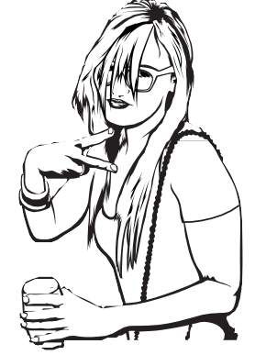

**Arbeitsblatt 4**

**Trinken**

Name ................................................................................................................ Klasse ............ Datum .........................

**Die Mischung macht‘s - Sportlergetränke selbst gemixt**

**Bildet Gruppen aus 3 oder 4 Personen.**

**1. Mische mit deinen Gruppen-Partnerinnen und -Partnern ein eigenes Getränk. Ihr könnt dabei bis zu vier verschiedene Zutaten verwenden.**

**Vergesst das Wasser nicht (am besten im Verhältnis 1 Teil Saft und 2 Teile Wasser).**

Schreibe genau auf, welche Mengen ihr verwendet.

1. Zutat: ……………………………………………………………………………………………………………………………...…………

Menge: ………………

2. Zutat: ……………………………………………………………………………………………………………………………...…………

Menge: ………………

3. Zutat: ……………………………………………………………………………………………………………………………...…………

Menge: ………………

4. Zutat: Wasser

Menge: ………………

**2. Wie heißt euer „Fitness-Getränk“? Überlegt euch einen überzeugenden Namen!**

**3. Gestaltet ein Werbeplakat für euer Fitness-Getränk!**

Überlegt euch hierfür:

– Wer ist eure Zielgruppe?

– Warum sollte euer Produkt gekauft werden?

– Wie lautet euer Werbeslogan?

Unser Super power drink

© Hessisches Ministerium für Landwirtschaft und Umwelt, Weinbau, Forsten, Jagd und Heimat